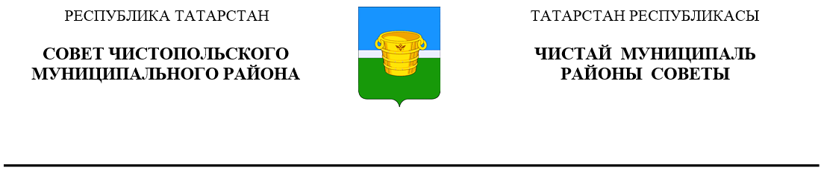
 | Решение |  | Карар
от 06 февраля 2019 года г.Чистополь № 41/1

О внесении изменений в решение Совета Чистопольского муниципального района Республики Татарстан от 24.03.2006 №7/5 «О Положении «О статусе депутата Совета Чистопольского муниципального района»

Рассмотрев протест Чистопольской городской прокуратуры от 25.12.2018 №02-08-02-2018, в соответствии с Федеральным законом от 06 октября 2003 года №131-ФЗ «Об общих принципах организации местного самоуправления в Российской Федерации» Совет Чистопольского муниципального района Республики Татарстан

РЕШАЕТ:

1. Внести в Положение о статусе депутата Совета Чистопольского муниципального района, утвержденное решением Совета Чистопольского муниципального района Республики Татарстан от 24.03.2006 № 7/5 «О Положении «О статусе депутата Совета Чистопольского муниципального района» (в редакции решений Совета Чистопольского муниципального района Республики Татарстан от 09.09.2010 №42/5, от 31.03.2016 №7/5) следующие изменения:
1.1. статью 2 изложить в следующей редакции:
«Статья 2. Срок полномочий депутата
Полномочия депутата Совета района начинаются соответственно со дня вступления в должность главы поселения, входящего в состав Чистопольского муниципального района, или со дня избрания депутата Совета данного поселения депутатом Совета района, и прекращаются соответственно со дня вступления в должность вновь избранного главы поселения или со дня вступления в силу решения об очередном избрании в состав Совета района депутата от данного поселения.»;
1.2. статью 3 изложить в следующей редакции:
«Статья 3. Досрочное прекращение полномочий депутата
Полномочия депутата досрочно прекращаются в случаях предусмотренных федеральными законами.»;
1.3. пункт 2 статьи 4 признать утратившим силу;
1.4. статью 7 дополнить пунктами 5-7 следующего содержания:
«5. Встречи депутата с избирателями проводятся в помещениях, специально отведенных местах, а также на внутридворовых территориях при условии, что их проведение не повлечет за собой нарушение функционирования объектов жизнеобеспечения, транспортной или социальной инфраструктуры, связи, создание помех движению пешеходов и (или) транспортных средств либо доступу граждан к жилым помещениям или объектам транспортной или социальной инфраструктуры. Уведомление органов исполнительной власти Республики Татарстан или органов местного самоуправления о таких встречах не требуется. При этом депутат вправе предварительно проинформировать указанные органы о дате и времени их проведения.
6. Органы местного самоуправления района определяют специально отведенные места для проведения встреч депутатов с избирателями, а также определяют перечень помещений, предоставляемых органами местного самоуправления для проведения встреч депутатов с избирателями, и порядок их предоставления.
7. Встречи депутата Совета района с избирателями в форме публичного мероприятия проводятся в соответствии с законодательством Российской Федерации о собраниях, митингах, демонстрациях, шествиях и пикетированиях.»;
1.5. статью 13 изложить в следующей редакции:
«Статья 13. Право депутата на прием в первоочередном порядке должностными лицами
По вопросам своей деятельности депутат пользуется правом на прием в первоочередном порядке должностными лицами органов местного самоуправления Чистопольского муниципального района.»;
1.6. пункты 2 и 3 статьи 14 признать утратившими силу.
2. Контроль за исполнением настоящего решения возложить на постоянную депутатскую комиссию по вопросам законности, правопорядка и депутатской деятельности Совета Чистопольского муниципального района.

Глава Чистопольского
муниципального района Д.А. Иванов

